**Backend crear componentes de software**

**Presentado a:** Alexandra

**Por Aprendiz:** Arnoby Santiago Quilindo

**Ficha:** 2874057

**Competencia:** construcción del software

**Contenido**

Inicializar e instalar express 4

npm install express 5

Comando node.js funcionando a la perfección en localhost 2000 5

Creamos el index.js 6

Creamos las 3 carpetas Empleado, Empresa, Área. 6

Configuramos el servidor con express 7

Ejercicio figura 8

Verificamos si se encuentra instalado node desde la terminal 8

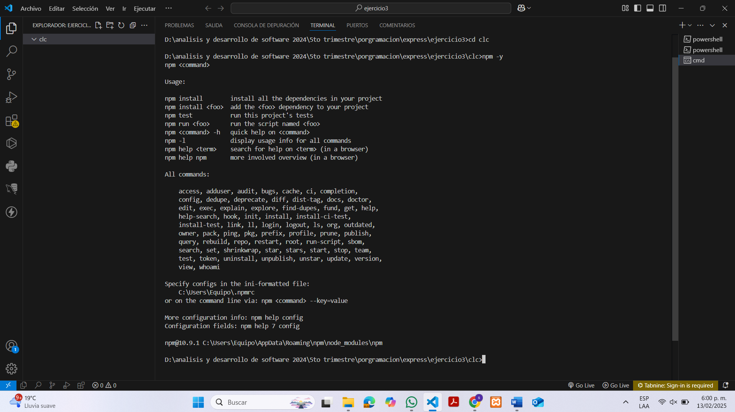

# Inicializar e instalar express

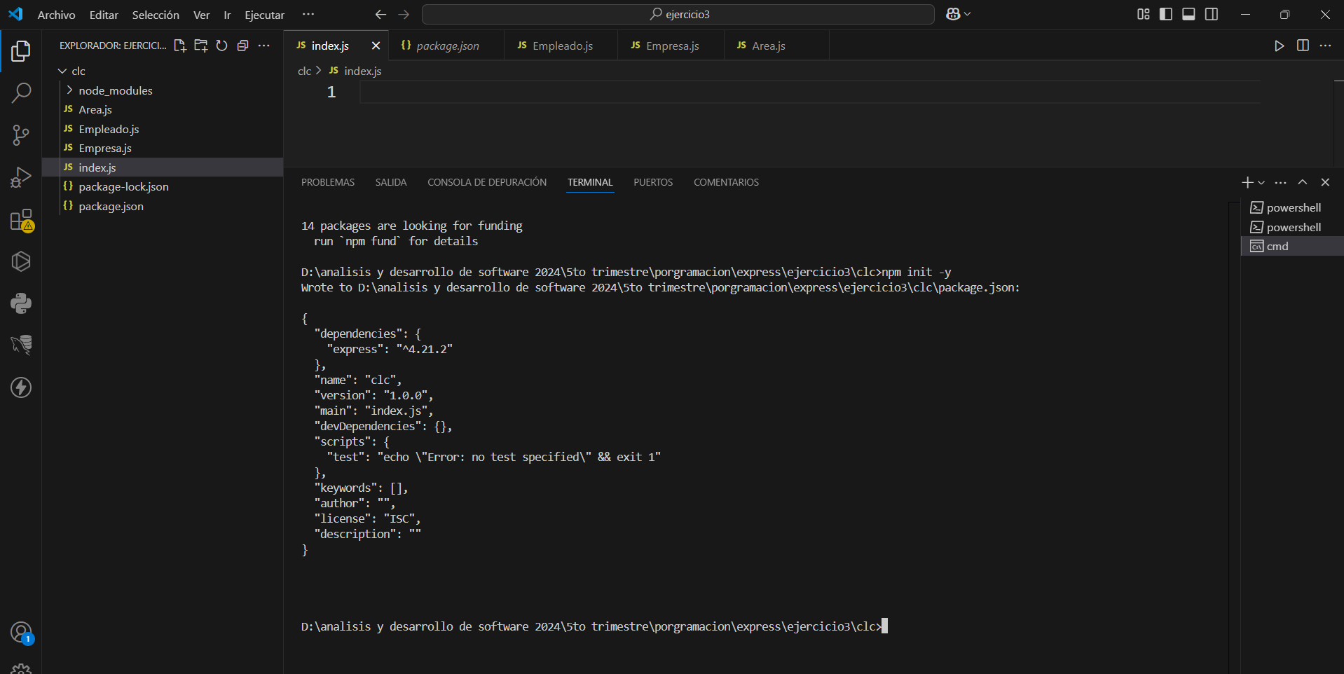

# npm install express

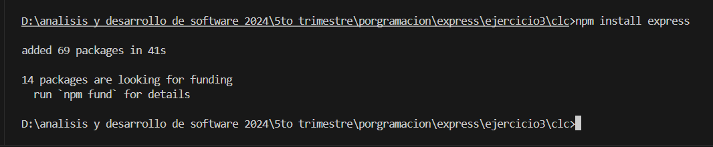

# Comando node.js funcionando a la perfección en localhost 2000

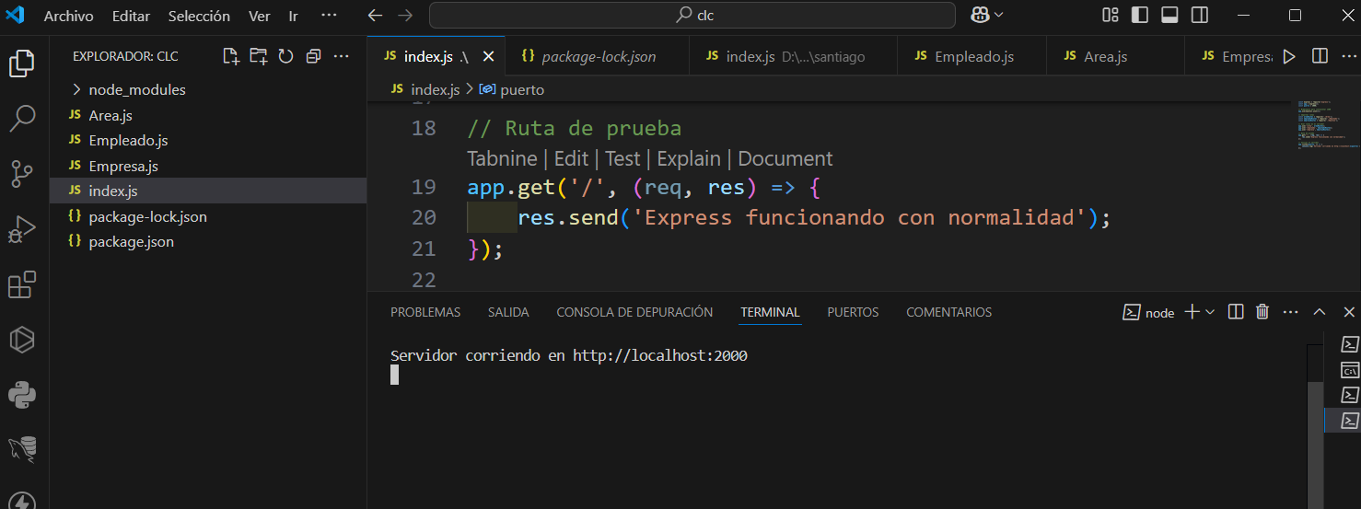

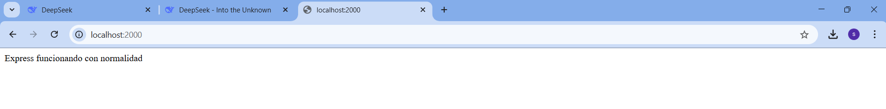

# Creamos el index.js

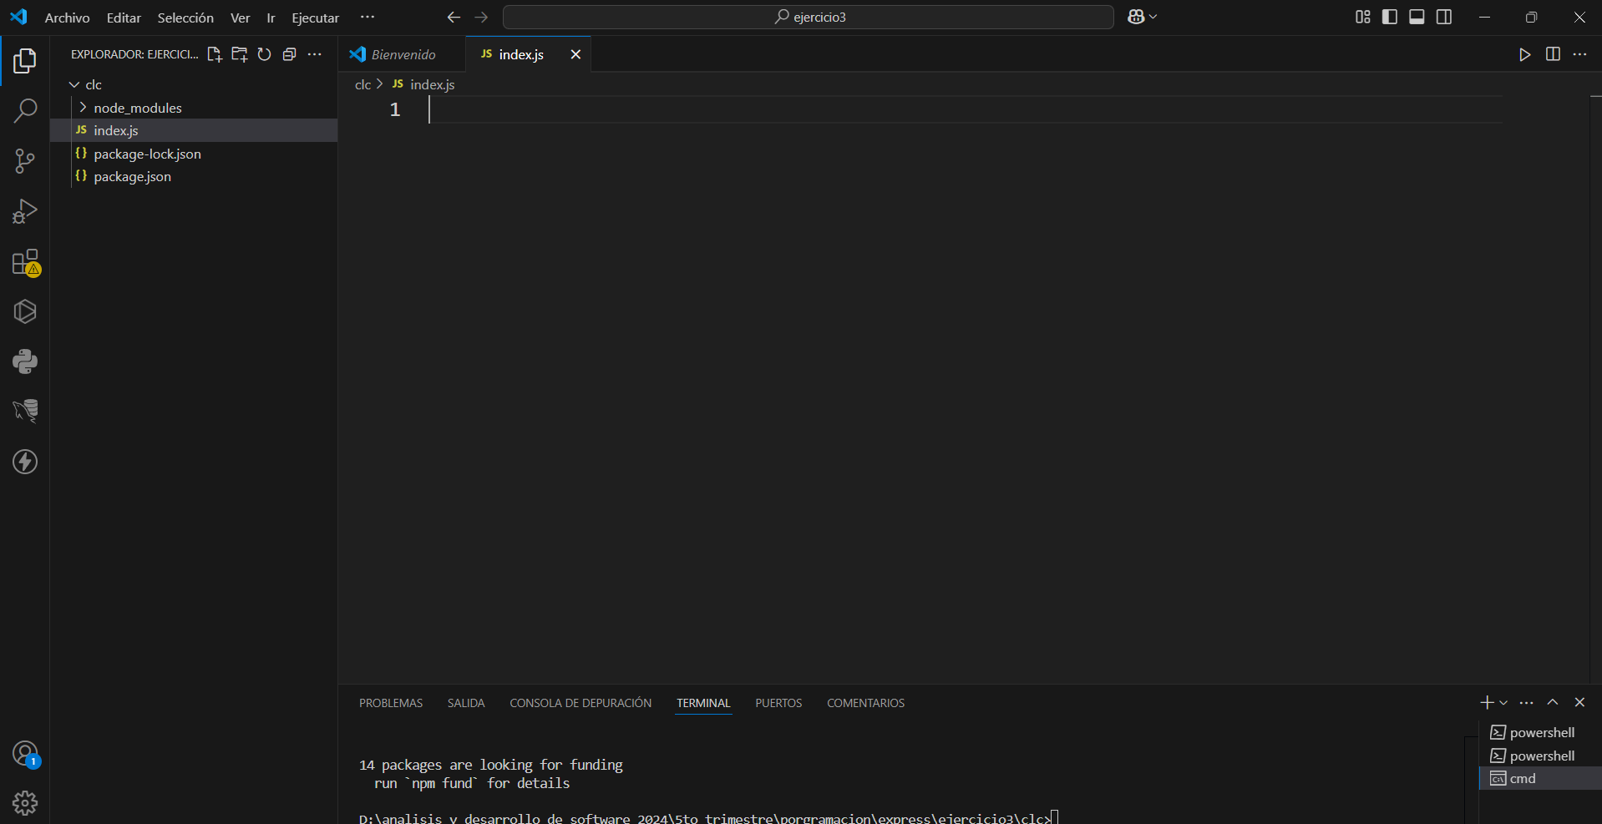

# Creamos las 3 carpetas Empleado, Empresa, Área.

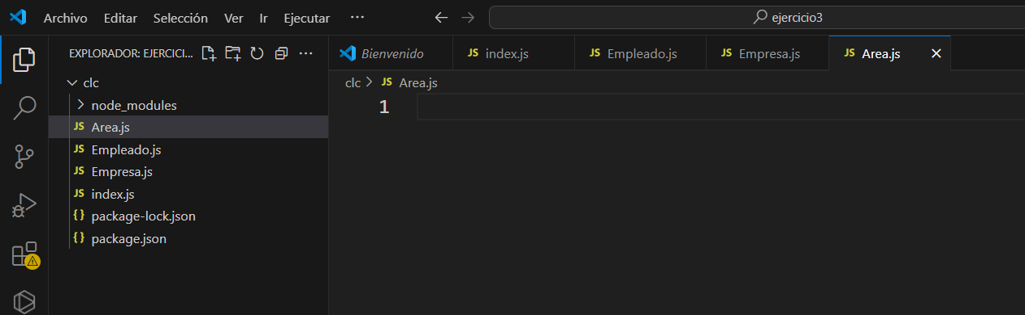

# Configuramos el servidor con express

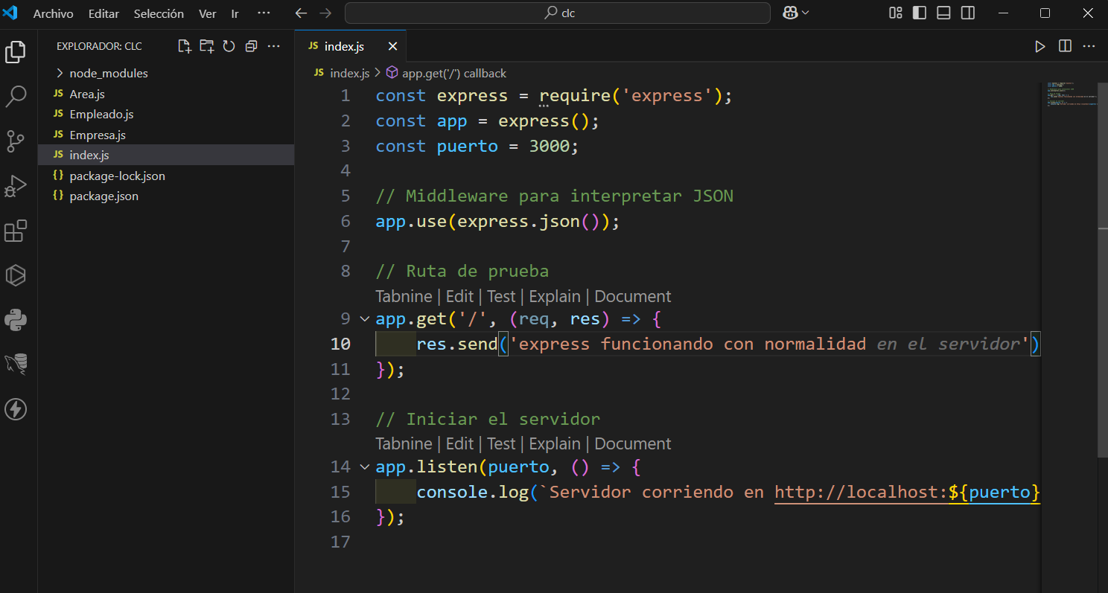

# Ejercicio figura

## Verificamos si se encuentra instalado node desde la terminal

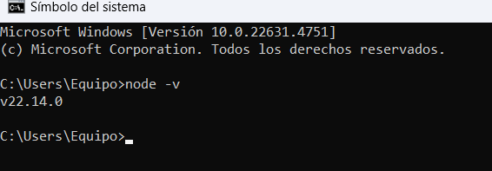

// teniendo en cuenta como clase padre  la clase figura

// realice las clases hijas circulo y cuadrado calcule

// el area de cada una de las clases hijas

// cree sus objetos y la instancia con un valor inicial

